2016年ACPB联谊旅游

（法国诺曼底风情小镇六日游8月13-18日）

诺曼底登陆是[第二次世界大战](http://baike.baidu.com/view/5338.htm)中盟军在[欧洲](http://baike.baidu.com/view/3622.htm)西线战场发起的一场大规模攻势。[战役](http://baike.baidu.com/view/107504.htm)发生在1944年6月6日早晨6时30分。作战行动代号为Operation Overlord。而本次战役在8月19日一盟军渡过[塞纳-马恩](http://baike.baidu.com/view/3667265.htm)河后宣告结束。诺曼底战役是目前为止世界上最大的一次跨海登陆作战。盟军近三百万[官兵](http://baike.baidu.com/view/115347.htm)渡过英吉利海峡前往[法国](http://baike.baidu.com/view/64741.htm)诺曼底。美国电影《拯救大兵瑞恩》、《最长的一天》和电视剧《战火兄弟连》等，正是取材取景于此役此地。

诺曼底(NORMANDIE)地区，更是几百年来许多欧洲文化艺术方面的“专业人士”，如布丹、莫奈、雨果、福楼拜、高乃依等先后生活、游历和创作的地方，他们均曾在此获得过很多创作灵感。还有不少名画名作，如《日出.印象》、《睡莲》和《包法利夫人》等，也取材或诞生于此。

卢瓦尔河发源于法国中部，全长1024公里。卢瓦尔河中下游地区是法国比较发达的农业区。

中世纪时法国贵族和皇室为了躲避连年的战争，偏安一偶纷纷在沿卢瓦尔河中游地区兴建城堡。如今从奥尔良经图尔到昂热沿河两岸散落有大小城堡和贵族庄园数百座，很多城堡被列入世界文化遗产名录，是法国著名的文化旅游区。

旅比华人专业人士协会ACPB，将2016年暑期的联谊旅游活动，锁定在这一地区。让我们一道去凭吊昔日的战场，寻访先贤的遗迹遗作，体味法国小镇的别样风情，观赏卢瓦尔河谷当年法国王室的奢华，欣赏大自然的造化神奇。具体时间行程安排如下：

第一天(8月13日周六)： 早晨先后从根特、布鲁塞尔、老鲁文集合上车。首先去到巴黎郊外小镇吉维尼(VERNON-GIVERNY--380公里)，拜访印象画派大师莫奈的故居。莫奈在这里度过了他的晚年(请参阅http://sh.house.163.com/photonew/2EL20007/108122.html)。有人说，只有去过吉维尼，你才能了解莫奈，了解他的个性、了解他的生活情趣和他的内心世界，从而真正欣赏他的画作；然后前往鲁昂游览(ROUEN--65公里)。这是法国一座著名的历史名城，文学家福楼拜、圣女贞德、戏剧家高乃依、以及画家莫奈，都在这里留下了足迹。在这里，你或许还能体会到与百年前莫奈关于鲁昂的画作中所描绘的同样景象。可参观游览：鲁昂圣母大教堂--即莫奈名画《鲁昂大教堂》背景地、大钟街、贞德教堂等。晚上住宿在鲁昂或附近

第二天(8月14日周日)：早餐后，离开酒店去ETRETAT，看诺曼底海边的大自然奇迹----象鼻山。这是奥马哈海岸的一处大自然的杰作。在这里，不禁让人顿悟何谓“神奇造化”。勒阿弗尔(Le Haver)。这是诺曼底地区继鲁昂之后的第二大城市，也是法国重要的港口城市。她位于塞纳河入[海口](http://baike.baidu.com/view/136516.htm)，濒临英吉利海峡，以其作为“巴黎外港”的重要的航运地位而著称。2005年，奥古斯特·佩雷主持重建的勒阿弗尔城，被列为世界文化遗产之一。位于塞纳河三角洲的风情小镇翁佛勒尔(HONFLEUR--95公里1H30)。这里是莫奈的老师布丹和法国怪才作曲家埃里克--萨蒂的故乡。晚上住宿在卡昂(Caen)。

第三天(8月15日周一) 全天的游览活动，都是在诺曼底地区。卡昂是第二次世界大战盟军反击登陆后解放的第一座城市，“为和平而建”的博物馆、卡昂市政厅、堡垒式城堡等。从奥马哈海滩，到奥克角(POINTE DU HOC--122公里)，请参阅http://blog.sina.com.cn/s/blog\_49122b790100wpld.html)。并沿着海岸线寻找当年盟军登陆时的遗迹和德军的守备工事，凭吊昔日的战场，寻访逝去的硝烟。傍晚，去圣米歇尔山附近(Le Mont St. Michel-295KM)住宿。

第四天(8月16日周二) 上午去圣米歇尔山，这是天主教徒的第三大圣地，是宗教与建筑的奇迹，也是联合国科教文组织的“世界文化遗产”。下午离开前往卢瓦尔河谷地区的图尔(Tours)住宿

第五天(8月17日周三) 全天参观法国卢瓦尔河谷的著名的城堡，包括神农索城堡(Chenonceux)，昂布瓦斯城堡(Amblois)和香波城堡(Chambord)。晚上住宿在奥尔良(Orleans)

第六天(8月18日周四) 上午在奥尔良稍事游览。奥尔良是一座历史悠久的城市。其所处的卢瓦尔河谷乃法兰西皇室之源，墨洛温王朝时期，奥尔良曾一度成为法兰西首都。[百年战争](https://zh.wikipedia.org/wiki/%E7%99%BE%E5%B9%B4%E6%88%98%E4%BA%89)期间，法国女英雄圣女[贞德](https://zh.wikipedia.org/wiki/%E8%B4%9E%E5%BE%B7)领导人民在此打败[英国](https://zh.wikipedia.org/wiki/%E8%8B%B1%E5%9B%BD)占领军。然后去访问“枫丹白露(**Fontainebleau**)”，当年拿破仑的宫殿。枫丹白露宫是一座大型的皇家宫殿，始建于12世纪，是法国历代王朝君主的城堡和宫殿。1528年开始，文艺复兴从这里被引入法国。枫丹白露宫1981年被[联合国教育科学文化组织](https://zh.wikipedia.org/wiki/%E8%81%94%E5%90%88%E5%9B%BD%E6%95%99%E7%A7%91%E6%96%87%E7%BB%84%E7%BB%87)认定为[世界遗产](https://zh.wikipedia.org/wiki/%E4%B8%96%E7%95%8C%E9%81%97%E4%BA%A7)。下午返回鲁文-布鲁塞尔-根特。旅行结束

旅行费用预报价：

1、ACPB会员及其直系亲属：每人415欧元 (以四十六人成行预算)。如要求住宿单人间，则需额外交付单间差195欧元

2、10岁以下孩子(与父母同房，不单独占用床位)：每人238欧元。注意，**欧洲酒店可能会对儿童加床收费**

1. 非ACPB会员：在此基础上每人加收30欧元管理费。
2. 建议凡希望参加ACPB组织的其他联谊旅游活动的非ACPB协会会员的朋友，注册加入“旅比华人专业人士协会”。请登录ACPB官方网站。一人入会，全家受益
3. ACPB理事会，在此声明，ACPB会员亲属，只是对应上下一代内直系亲属，即夫妻及子女和上一代老人，不含兄弟姐妹！

以上费用包括：整个旅游用大型旅行车；三星或四星级酒店住宿费 (含自助早餐)；司机住宿费和司机误餐补贴；小费等。

以上费用不包括：旅行期间的正餐费；旅行医疗及其他保险；参观门票及其他的自费项目等。

报名及咨询：[请务必发送电子邮件到联谊旅游专门邮箱：**ACPBHAPPY@GMAIL.COM**](mailto:请务必发送电子邮件到：ACPBHAPPY@GMAIL.COM)。不然，可能会影响到你的报名顺序。**请最好在2016年06月25日前报名，以便于联谊小组的后续组织工作**。

报名时请注明：

1. 你们的名字及性别 (若需要与别人调配房间也请说明)。
2. 是否是协会会员或家属 (请确认2016年度会费已经缴纳)。
3. 你们的联系电话和邮件地址(若有微信联系方式更好)
4. 如果有10岁以下儿童不单独占用床位，请注明年龄。
5. 如果你携带儿童并与别人合拼房间，请最好能自己协调。
6. 请告知你希望的上车地点(根特、老鲁文、布鲁塞尔)。具体上车时间和地址，请等后续通知。

**关于旅行保险等的说明：**

1、在旅行期间，如果在酒店住宿期间发生意外事故，酒店为客人留宿宾馆内时保有人身意外险。

2、在旅行期间，客运服务的旅游汽车公司，对旅客 (依照团体名单) 在车內时保有人身意外险。

3、上述报价里面，不包含除上述两项之外的其他旅行相关保险。请务必确认你拥有旅行医疗保险。ACPB不为旅行期间涉及个人医疗及其他保险等问题承担任何法律责任。

4、旅行时必须随身携带有效旅行证件(护照、签证或居留证正本)，途中请妥善保管。如因证件问题被警方扣留无法继续旅行者，所造成的一切损失应由旅客自己负责。

5、由于各国治安环境各不相同，因此请大家注意自己的财物、人身及交通安全，妥善保管好自己的随身物品及行李。请不要在车里或室内留下任何贵重东西，欧洲司机和旅馆对失窃的财物不负任何法律责任。

6、请仔细阅读此说明。凡报名参加ACPB协会组织的联谊活动，即视为认同以上条款。

|  |  |  |
| --- | --- | --- |
|  | |  | | --- | | 尚博尔城堡Château de Chambord |   也有译成“香堡”，是卢瓦尔河城堡群中规模最宏大的一座 。城堡在1519年 法王弗朗索瓦一世时期开始兴建，达芬奇在建造期间曾经访问过城堡，并为城堡设计了一些文艺复兴风格的装饰。整个建筑受意大利文艺复兴建筑风格的影响，主体建筑部分包括440个房间，365个壁炉，13个大楼梯。此外旁边还有能承下1200只马的马厩。城堡除了本身建筑规模庞大外，周围还环绕着大片的森林公园，仅围墙就足有32公里长 ，占地达5540公顷，相当于巴黎城的面积了。 |
|  | |  | | --- | | 舍农索城堡 Château de Chenonceau |   是卢瓦尔河城堡群中最漂亮的一座。城堡最具特色的是主要其建筑部分横跨在卢瓦河支流谢尔河(Cher)之上，像似一座巨大的廊桥。最早是座跨在河上的磨坊，从1513年开始改建成城堡，此后的350多年间在六位王后、贵妇人的精心打理下，不断扩建成如今的模样。这其中有法国国王亨利二世的王后卡瑟琳和情人戴安娜、亨利三世的王后。正是因为这些女人的原因，所以有人也叫它“女士城堡”或“淑女城堡”。城堡旁还有两个精美的花园，由卡瑟琳和戴安娜分别兴建。 |
| IMG_256 | 昂布瓦斯城堡 Le Château d'Amboise  昂布瓦斯城堡在卢瓦尔河畔。起初是11世纪建的要塞，15世纪是昂布瓦斯的黄金年代，查理八世于1470年在此诞生，后来请意大利建筑师将其建成规模宏大的堡垒。查理八世还为城堡兴建了两座庄严而独特的入口塔以及哥特式的礼拜堂，教堂中有达芬奇的墓。 |

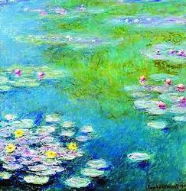

印象派著名画家莫纳代表作品：《睡莲》

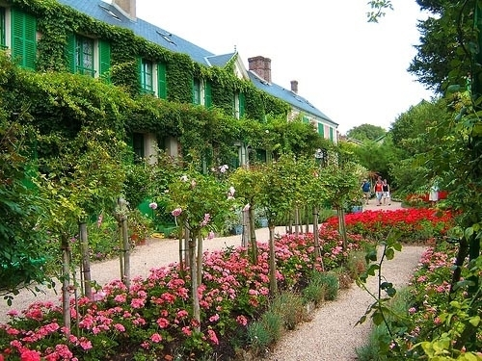 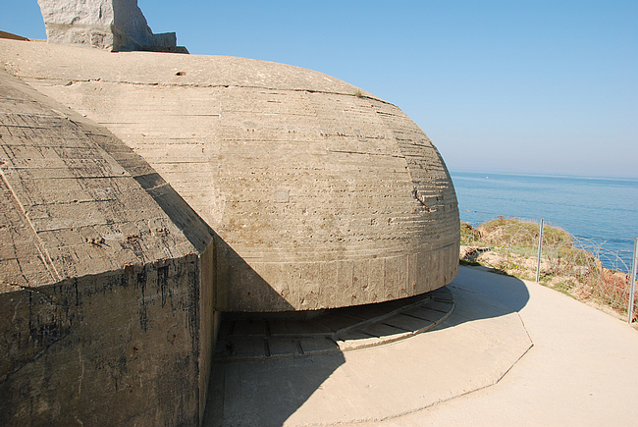

印象派画家 莫奈故居 诺曼底奥克角遗存的德军炮台

[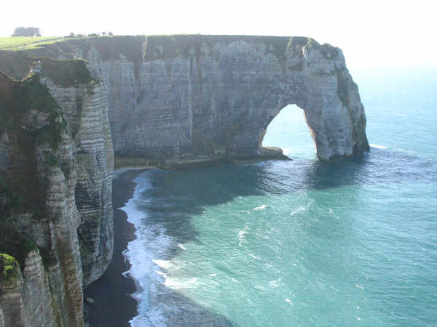](http://tupian.hudong.com/s/诺曼底/xgtupian/1/8)

诺曼底奥马哈海岸的悬崖峭壁象鼻山 Etretat大名鼎鼎, 尤其受诗人与画家的青睐.

有人说埃菲尔铁塔是巴黎的象征, 那么Etretat就是诺曼底的象征!